МУНИЦИПАЛЬНОЕ БЮДЖЕТНОЕ ДОШКОЛЬНОЕ ОБРАЗОВАТЕЛЬНОЕ УЧРЕЖДЕНИЕ - ДЕТСКИЙ САД № 7 ГОРОДА ОРЛА

«СТРАНА ЗДОРОВЬЯ»
(направление – «Физическое развитие, здоровьесбережение»)

Гуськова Ольга Анатольевна,
Алексеенко Елена Александровна
воспитатели

Орел, 2023

Содержание:

- Комплекс основных характеристик дополнительной общеразвивающей программы
- Пояснительная записка 3
- Календарный учебный график 6
- Содержание программы 7
- Планируемые результаты 11
- Комплекс организационно-педагогических условий
- Диагностические критерии 12
- Условия реализации программы 12
- Литература 13
- Приложения 14

Комплекс основных характеристик дополнительной общеразвивающей программы
Пояснительная записка
Актуальность программы
Здоровье - одна из главных ценностей в жизни. Чтобы быть здоровым на фоне напряженной экологической, социальной обстановки в стране, необходимо овладеть искусством сохранения и укрепления здоровья. Этому искусству необходимо уделять внимание ещё в детском саду. Именно дошкольный возраст является первой ступенью формирования у ребёнка навыков сохранения и укрепления своего здоровья.
В настоящее время проблемы здоровья стали особенно актуальными в связи с устойчивой тенденцией ухудшения здоровья детей. Объем познавательной информации для дошкольников достаточно высок, растет доля умственной нагрузки и в режиме дня. Вследствие этого нередко наблюдается переутомление детей, снижение их активности и возможностей, что отрицательно влияет как на состояние здоровья дошкольников, так и на перспективы их дальнейшего развития.
Здоровье детей зависит не только от особенностей их физического состояния, но и от условий жизни в семье, санитарной и гигиенической культуры людей, социально-экологической ситуации в стране. Происходящие в государстве, обществе и образовании перемены предъявляют новые требования к качеству отношений дошкольного учреждения и семьи.
За последние годы состояние здоровья детей прогрессивно ухудшается. Причин этому множество. Это плохая экология и несбалансированное питание, снижение двигательной активности, информационные и нейропсихические перегрузки.
В настоящее время к проблемам детского здоровья относятся: гиподинамия, детские стрессы, тревожность, агрессия и пр. Движения необходимы ребенку, так как способствуют развитию его физиологических систем, следовательно, определяют темп и характер нормального функционирования растущего организма. Исследования М.Д.Маханевой, В.Г.Алямовской свидетельствуют о том, что современные дети в большинстве своем испытывают “двигательный дефицит”, т.е. количество движений, производимых ими в течение дня, ниже возрастной нормы. Не секрет, что и в детском саду, и дома дети большую часть времени проводят в статичном положении (за столом, у телевизора, играя в тихие игры на полу). Это увеличивает статичную нагрузку на определенные группы мышц и вызывает их утомление. Снижаются сила и работоспособность скелетной мускулатуры, что влечет за собой нарушение осанки, искривление позвоночника, плоскостопие, задержку возрастного развития быстроты, ловкости, координации движений, выносливости, гибкости и силы, т.е. усугубляет неблагоприятное влияние гипокинезии. Гигенисты и врачи утверждают: без движений ребенок не может вырасти здоровым. Движение – это предупреждение различного рода болезней, особенно таких, которые связаны с сердечно - -сосудистой, дыхательной, нервной системами. Движение – это и эффективнейшее лечебное средство.
Среди множества разнообразных факторов, постоянно действующих на развитие детского организма и его здоровье, важнейшая роль принадлежит питанию, характер которого в раннем детстве накладывает отпечаток и влияет на дальнейшее развитие ребенка и его состояние здоровья не только в детско-подростковом возрасте, но и во взрослой жизни. Пища является единственным источником, с которым ребенок получает необходимый пластический материал и энергию. Рациональная организация питания детей дошкольного возраста является важной проблемой. Правильно организованное питание, полноценное и сбалансированное по содержанию основных пищевых веществ обеспечивает нормальный рост и развитие детского организма, оказывает существенное влияние на иммунитет ребенка по отношению к различным заболеваниям, повышает его работоспособность и выносливость, способствует оптимальному нервно-психическому развитию. Главное - это соответствие питания возрастным физиологическим потребностям детей в пищевых веществах, что обеспечивается определенным набором продуктов с учетом их химического состава. Большое значение имеет также соблюдение режима питания, четкое выполнение правил технической обработки пищевых продуктов, направленных на максимальное сохранение их биологической ценности, и необходимости санитарно-гигиенических требований. Кроме всего этого, важно правильное отношение самого ребенка к продуктам питания, к приему пищи; наличие знаний у него о полезной и вредной еде; соблюдение правил безопасного питания, наличие навыка соблюдения гигиенических правил при употреблении пищи.
Одним из традиционных общепринятых методов оздоровления является закаливание. Закаливание считается наиболее эффективным средством укрепления здоровья и профилактики большинства болезней. Все методы и виды закаливающих процедур не только значительно повышают устойчивость к воздействию многих неблагоприятных факторов, но и совершенствуют адаптацию всех систем организма. В результате закаливания ребенок становится менее восприимчив не только к резким изменениям температуры, но и к инфекционным болезням. Закаленные дети обладают хорошим здоровым аппетитом, они спокойны, уравновешены, отличаются бодростью, жизнерадостностью, высокой работоспособностью. Поэтому закаливание можно начинать с любого возраста, добиваясь его значительной роли в жизни ребенка.
Культурно-гигиенические навыки - очень важная часть культуры здоровья. Необходимость опрятности, содержание в чистоте лица, тела, прически, одежды, обуви продиктована не только требованиями гигиены, но и нормами человеческих отношений. Воспитание у детей навыков личной и общественной гигиены играет важнейшую роль
в охране их здоровья, способствует правильному поведению в быту, в общественных местах. От знания и выполнения детьми необходимых гигиенических правил и норм поведения зависит не только их здоровье, но и здоровье других детей и взрослых.
Одним из показателей здоровья детей является эмоциональное благополучие. Эмоциональное благополучие человека — уверенность в себе, чувство защищенности, положительное самоощущение и жизненные успехи — во многом зависит от того, как складываются его отношения с окружающими людьми. Эмоции и чувства господствуют буквально над всеми сторонами жизни дошкольника, придавая им особую окраску
и выразительность. Поэтому эмоции, которые испытывает малыш, легко прочитать на его лице, в позе, в жестах, во всем его поведении.
Возможность постоянного поиска путей укрепления здоровья детей, формирование
у них основ здорового образа жизни, разностороннего развития двигательных способностей привело меня к разработке данной программы. Разрабатывая программу, я стремилась к тому, чтобы система оздоровления и физического воспитания, включая инновационные формы
и методы, органически входила в жизнь группы, решала вопросы психологического благополучия, нравственного воспитания, имела связь с другими видами деятельности,
и, самое главное, нравилась бы детям. Развитие детей обеспечивается за счёт создания развивающей среды и реализации определённых педагогических технологий. Данная программа здоровьесбережения - это комплексная система воспитания ребёнка-дошкольника, здорового физически, всесторонне развитого, инициативного и раскрепощенного, с развитым чувством собственного достоинства, педагогов и родителей. Программа направлена
на воспитание основ культуры здоровья, формирование представления ребенка о себе
и о здоровом образе жизни, правилах полезного питания, правилах безопасного поведения, гигиены, охраны здоровья. К моменту выпуска в школу дети должны не только получить обо всем этом четкие представления, но и иметь стойкие навыки и привычки.
Нормативно-правовая база:
• Закон РФ «Об Образовании».
• Конвенция ООН «О правах ребёнка».
• «Семейный кодекс РФ».
• Конституция РФ, ст. 38, 41, 42, 43.
• ФЗ «Об основных гарантиях прав ребёнка в РФ» №124 – ФЗ от 24 июля 1998 г.
(с изменениями от 28 июля 2000 г.)
• «Санитарно-эпидемиологические требования к устройству, содержанию и организации режима работы дошкольных образовательных учреждений»
• Санитарно-эпидемиологические правила и нормативы «Организация детского питания».
• Инструктивно-методическое письмо МО РФ «О гигиенических требованиях
к максимальной нагрузке на детей дошкольного возраста в организованных формах обучения» №65/23-16 от 14 марта 2000 г.
• Устав ДОУ.
Цель работы: создание оптимальных социально-педагогических, психологических
и здоровьесберегающих условий развития и функционирования личности воспитанника
в условиях детского сада.
Задачи:
- Сохранять и укреплять здоровье детей.
- Формировать у детей целостного понимания здорового образа жизни, правильного представления о нем.
- Повышать двигательную активность, умственную работоспособность детей.
- Развивать внимание, самостоятельность, фантазию, умение управлять своими поступками, эмоциями.
- Воспитывать у детей потребность в здоровье.
- Повышать компетентность родителей в вопросах физического развития детей,
их здоровья.
Принципы работы: наглядность, системность, постепенность
и последовательность, сознательность и активность, связь теории с практикой, научность, доступность, прочность.
Принципы воспитания: целенаправленность и идейность воспитательного процесса, уважение личности обучаемого, гуманное отношение к ребенку, опора
на положительные качества личности.
Сроки реализации программы: сентябрь 2020 – май 2021.
Режим занятий: среда, 15-30
Продолжительность занятий: 25 мин.
Утренняя, зрительная и дыхательная гимнастики, упражнения игрового стретчинга,
а также закаливающие процедуры проводятся ежедневно. Формирование КГН, столового этикета – в рамках режимных моментов, системно.

Содержание программы
Перспективный план работы с детьми
Тема | Формы работы | Сроки проведения | Задачи
«Движение – это жизнь» | Утренняя гимнастика и гимнастика после сна | Ежедневно | Укреплять опорно-двигательный аппарат; учить детей правильному дыханию; повышать тонус; воспитывать привычку здорового образа жизни.
 | Подвижные игры («Филин и пташки», «Волк во рву», «Земля, вода, воздух», «Охотники и утки», «Передай-встань», «Найди мяч», «карусель», «Мы веселые ребята» и др.) | 3 раза в неделю | Развивать и обогащать двигательные навыки детей; создавать условия для самостоятельной двигательной активности; развивать у детей желание играть вместе со свертниками.
 | Упражнения игрового стретчинга («Деревце», «Кошечка», «Звездочка», «Солнышко», «Волна», «Рыбка» и др.) | 3 раза в неделю | Повышать общую двигательную активность детей; формировать правильную осанку; развивать эластичность мышц; воспитывать выносливость, старательность.
 | - Беседы: «Зачем человеку двигаться?», «Спорт – это увлекательно», «Олимпийские игры».  - Чтение художественной литературы о спорте: стихотворение Е. Аксельфорда «Ты устал, велосипед?», Е. Алленова «Зимние забавы», А. Барто «Зарядка», А. Сергеев «А вы умеете плавать?»  - Просмотр мультфильмов: «Необыкновенный матч», «Шайбу, шайбу!» (1955г.), «Спортландия» (1958г.).  - Сюжетно-ролевые игры «Мы – чемпионы», «Спортивная школа»  - Творческая мастерская «Я люблю спорт»  - Работа с лэпбуком «Движение – это жизнь» | Сентябрь-октябрь 2020г. | Формировать у детей интерес к спорту, его истории; воспитывать желание заниматься спортом.  Познакомить с разными видами спорта. Развивать познавательную активность; повышать мотивацию детей к занятию спортом.  Развивать творческую активность детей.
«Питайся правильно!» | Дежурство по столовой | Ежедневно | Закреплять навыки детей самостоятельно выполнять обязанности дежурных по столовой: накрывать на стол, уборка столов после приёма пищи.
 | - Ситуативный разговор «Какая еда полезна?», «Режим питания».  - Проблемная ситуация «Поможем бабушке Маше».  - Видеопрезентации: «Мы варили суп», «Как выращивают хлеб».  - Детское экспериментирование: «Вредная еда», «Удивительное молоко», «Фильтрование воды».  - Проблемная ситуация «Нужны ли человеку витамины?».  - Дидактические игры: «Польза или вред», «Секреты обеда», «Овощи-фрукты», «Посуда», «Найди лишнее».  - Сюжетно-ролевая игра «В гости к Маше»  - Работа с лэпбуком «Еда без вреда»  - Чтение художественной литературы: сказка «Горшок, вари!», стихотворение А. Масленниковой «Рыбий жир»  - Творческая мастерская «Каша – здоровье наше», «Овощи и фрукты – нужные продукты!» | Ноябрь-декабрь 2020г. | Обобщать и закреплять представления детей о здоровье, правильном питании, о составляющих здорового питания.  Закреплять представления детей об овощах и фруктах. Активизировать мышление детей путем разрешения проблемной ситуации, умения прогнозировать, переключать внимание.  Формировать у детей представление о важности отдельных продуктах для организма человека, их свойствах, о полезных и вредных продуктах.  Ознакомление детей с понятием «Витамины» путем разрешения проблемной ситуации, формирование умения различать витаминосодержащие продукты.  Развивать умение детей выражать свои мысли, делать правильные выводы.  Развивать творческие способности детей.
«Если хочешь быть здоров – закаляйся!» | - Прогулки на свежем воздухе.  - Умывание прохладной водой, мытье рук до локтей перед каждым премом пищи.  - Воздушные ваны после дневного сна.  - Босохождение по дорожкам здоровья после дневного сна.  - Ситуативная беседа «Польза закаливания»  - Видеопрезентация «Закаливание – путь к здоровью» | Ежедневно  Ежедневно  Ежедневно  Ежедневно  Январь 2021г. | Тренировать защитные способности организма, вырабатывать способность быстро адаптироваться к новым условиям.  Осуществлять комплексный подход к оздоровлению дошкольника средствами природы с учетом уровня его индивидуального здоровья.  Формировать представление детей о пользе закаливания
«Чистота – залог здоровья!» | - Беседы «Важна ли чистота?», «Микробы и бактерии»  - Чтение художественной литературы: стихотворения К.Чуковский «Мойдодыр»!, А.Барто «Девочка чумазая», А.Воронкова «Маша-растеряша», сказка «Королева Зубная Щетка».  - Детское экспериментирование «Яйцо и зубная паста».  - Игра-демонстрация «Порядок в шкафу». | Февраль 2021г. | Воспитывать привычку следить за чистотой тела, опрятности внешнего вида, одежды, прически.  Формировать представление детей о гигиене как одной из составляющих ЗОЖ.  Совершенствовать культурно-гигиенические навыки.
«Глаза – наши помощники» | - Гимнастика по тренажеру Базарного.  - Игровые упражнения «Мигалочки», «Далеко и близко», «Учим глазки отдыхать»  - Видеопрезентация «Что полезно для глаз?»  - Рассматривание иллюстрации в детской энциклопедии «Как устроен человек?» (органы зрения)  - Детское экспериментирование «Легко ли выполнять задание, если один глаз закрыт?» | Несколько раз в неделю, системно  Февраль-март 2021г. | Дать представление детям о том, что глаза являются одним из основных органов чувств человека. Познакомить детей со строением глаза, показать, какую роль играет зрение в жизни человека. Закрепить знания детей о том, что полезно, что вредно для глаз. Развивать двигательную моторную координацию, прослеживающую функцию глаз с фиксацией взора.
«Дышите глубже!» | - Ситуативный разговор «Как мы дышим?»  - Рассматривание иллюстраций в детской энциклопедии «Как устроен человек?» (органы дыхания).  - Детское экспериментирование «Воздух нам необходим».  - Дыхательная гимнастика: «Надуй шарик», «Листопад», «Дровосек», «Жук», «Ворона», «Вырасти большой» | Март-апрель 2021г.  Несколько раз в неделю, системно | Дать представление детям о дыхании человека, органах дыхания. Обучать детей правильно и глубоко дышать; тренировать умение координировать свои движения; развивать речевой аппарат.
«Хорошего настроения вам, друзья!» | - Беседа о различных эмоциональных состояниях (радости, грусти, удивлении, раздражении и т.д.)  - Психогимнастика  - Театрализованные игры «Что ты чувствуешь?», «Покажи, как»  - Творческая мастерская – рисование под соответствующую музыку различных эмоциональных переживаний.  - Рассматривание репродукций картин, вызывающих различные эмоциональные состояния. | Апрель-май 2021г. | Закрепить умение детей различать основные эмоции; продолжать развивать умение передавать заданное эмоциональное состояние с помощью мимики и жестов; развивать эмпатию, воображение, восприятие, мелкую моторику; развивать коммуникативные навыки; воспитывать доброжелательное отношение друг к другу.
«Знатоки здоровья» | Игра-викторина | Май 2021г. | Обобщить знания детей о здоровом образе жизни; выявить уровень сформированности знаний у детей по культуре здоровья.

Работа с родителями:
- Анкетирование родителей «Здоровый образ жизни в вашей семье».
- Консультации: «Составляющие здоровья ребенка», «Организация питания дошкольников», «Как сберечь зрение детей?», «Эмоции в жизни ребенка».
- Видеопрезентация «В здоровом теле здоровый дух!».
- Выставки детских работ «Я люблю спорт», «Каша – здоровье наше», «Овощи и фрукты – нужные продукты».
В ходе реализации программы используются разнообразные формы и методы, носящие преимущественно интерактивный характер, обеспечивающий непосредственное участие детей в работе, стимулирующий их интерес к изучаемому материалу, дающий возможность проявить свои творческие способности. В увлекательной игровой форме дети знакомятся с видами спорта, узнают о полезных и вредных продуктах, получают представления о гигиене, об устройстве тела человека, различных эмоциональных состояниях человека и т.д. Закрепляется это с помощью дидактических, настольных, подвижных, пальчиковых, сюжетно-ролевых игр; созданных специальных ситуаций; на занятиях продуктивной деятельности; в ходе совместной деятельности. Систематически проводятся с детьми беседы о здоровом образе жизни. Дается для размышления проблемная ситуация, в ходе которой дети самостоятельно пытаются найти правильное решение. Очень помогает в достижении результата художественная литература и просмотр детских мультфильмов. Отдельно хочется выделить экспериментирование, в процессе которого дошкольник получает возможность удовлетворить присущую ему любознательность, почувствовать себя ученым, исследователем, первооткрывателем. При этом взрослый не учитель-наставник, а равноправный партнер, соучастник деятельности, что позволяет ребенку проявлять собственную исследовательскую деятельность.
Параллельно с данными мероприятиями каждый день проводится утренняя гимнастика, закаливающие процедуры, гимнастика для глаз, дыхательная гимнастика. Очень нравится детям современная методика комплексного физического развития и оздоровления дошкольников – игровой стретчинг, так как благодаря ему занятия физкультурой можно превратить в увлекательную игру-сказку.
Ведется работа с родителями. Анкетирование позволило понять, каково в семьях отношение к здоровому образу жизни, полезным привычкам. Консультации познакомили родителей со здоровым питанием, с правилами детского этикета, ролью спорта в физическом развитии ребенка. Видеопрезнтация «В здоровом теле – здоровый дух» также показалась родителям весьма познавательной, так как в ней проводится параллель между физическим и эмоциональным здоровьем ребенка. Выставки работ детей всегда вызывают интерес у родителей и позволяют сделать им какие-то выводы о своем ребенке, выставки творческих работ «Я люблю спорт», «Каша – здоровье наше!», «Овощи и фрукты – нужные продукты» не стали исключением.
Планируемые результаты:
- Обогащение знаний детей об основах здорового образа жизни.
- Повышение интереса детей к правильному питанию, правилам гигиены.
- Формирование стремления соблюдать режим дня.
- Повышение двигательной активности и умственной работоспособности детей.
- Формирование у детей интереса к спорту, его истории.
- Создание положительного эмоционального настроя и снятие эмоционального напряжения.
- Повышение родительской компетентности в вопросах формирования у детей культуры здоровья.

Комплекс организационно-педагогических условий

Диагностические критерии:
- наличие знаний у детей о культуре питания, важности правильного питания для здоровья человека;
- наличие знаний о влиянии гигиены на здоровье человека;
- отношение к своему здоровью, выражающееся в желании вести здоровый образ жизни, заниматься физкультурой, спортом; помогать товарищам, близким и другим людям в виде выражения внимания, сочувствия, нравственного поступка;
- применение полученных знаний о здоровье, культуре спорта, культуре питания, нравственных поступках в жизни.
- соблюдение правил поведения, способствующих сохранению и укреплению здоровья.
С учетом данных критериев сформированность культуры здоровья может характеризоваться следующими уровнями и показателями:
- Высокий - ребенок быстро, четко, по существу отвечает на заданные вопросы, называет важные процедуры, мероприятия, способствующие здоровью человека;
- Средний - ответ не полон, имеется ограниченность представлений о необходимости гигиены в жизни каждого человека, о нравственных поступках;
- Низкий - ребенок практически не понимает для чего необходимо вести здоровый образ жизни, фантазирует, придумывает.
Условия реализации программы:
- Внимательность и отзывчивость к детям, уважительное отношение к каждому ребёнку.
- Развивающая среда организована с учётом потребностей и интересов детей, педагоги стараются эстетично оформить интерьер групповых, раздевальных, спальных комнат, чтобы ребёнок чувствовал себя комфортно в уютной обстановке.
- Снижение утомляемости ребёнка на занятиях достигается мотивацией к занятию, построением занятий на интересе ребёнка и индивидуальный подход к каждому ребёнку, совместная деятельность взрослого и ребёнка.

Литература:
- Ахутина Т. В. Здоровьесберегающие технологии обучения: индивидуально-ориентированный подход // Школа здоровья. 2000. Т. 7., №2.
- Евдакимова Е. С. Проектирование как здоровьесберегающая технология в ДОУ// Управление ДОУ. 2004. N1.
- Кузнецова М.Н. Система комплексных мероприятий по оздоровлению детей в ДОУ. М.: ТЦ Сфера, 2002
- Лободин В.Т., Федоренко А.Д., Александрова Г.В., В стране здоровья. [Текст]:программаэколого – биологического воспитания дошкольников/ В.Т. Лободин , А.Д. Федоренко, Г.В. Александрова - М.: Мозаика – Синтез, 2011. – 80с.
- Маханева М.Д. Воспитание здорового ребенка. – М.: АРКТИ, 2000
- Панкратова И. В. Растим здоровое поколение // Управление ДОУ. 2004. N1.
- Сухарев А. Г. Концепция укрепления здоровья детского и подросткового населения России // Школа здоровья. 2000. Т. 7. N2. С. 29 – 34. Фомина Н. А.
- Чеботарева О. В. Теоретический семинар "Использование здоровьесберегающих технологий в работе педагога". Сайт Фестиваль педагогических идей «Открытый урок».
- Формирование основ здорового образа жизни // Управление ДОУ. 2006. N 4.
- Шумихина Ю. В. Клуб «Здоровая семья» // Воспитатель ДОУ. 2009. N3.

Приложения
Фотографии:
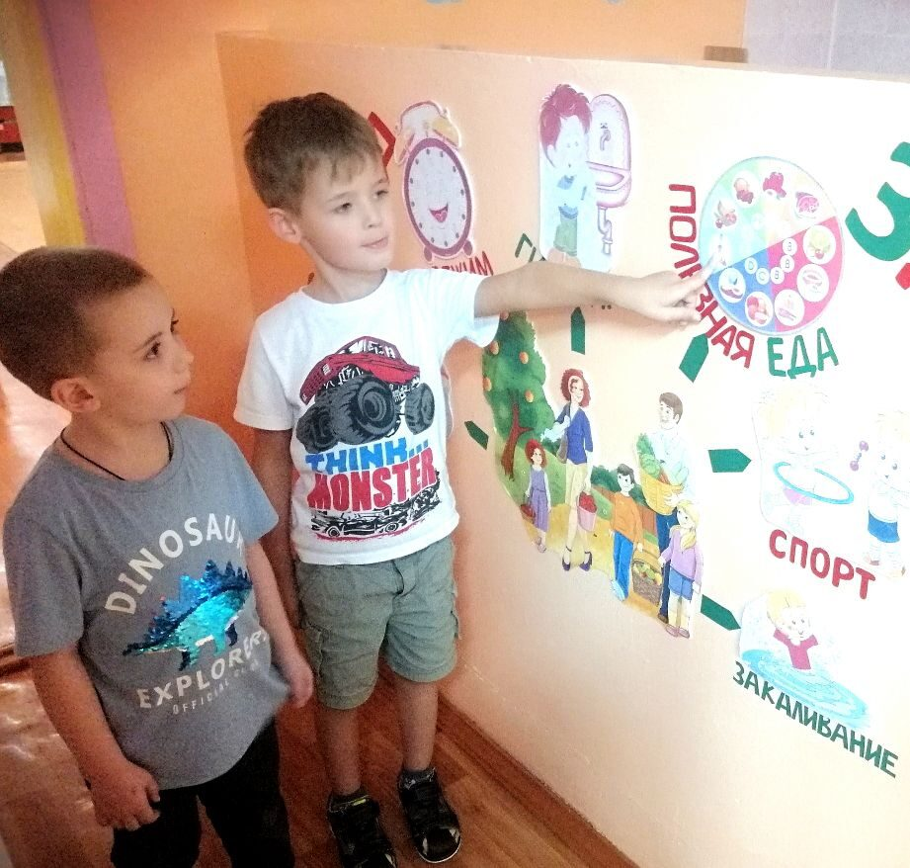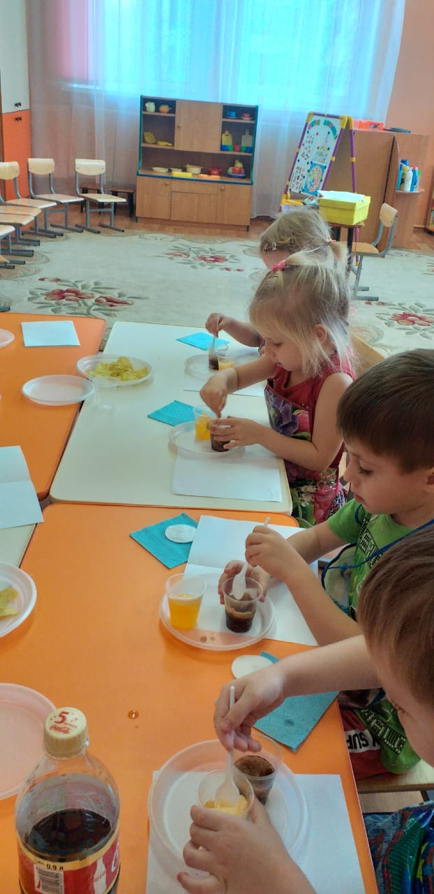
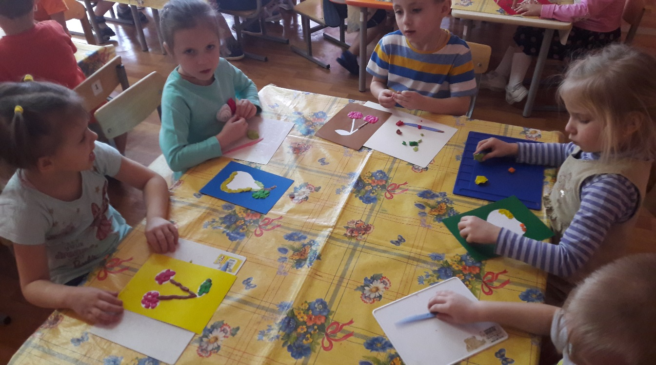

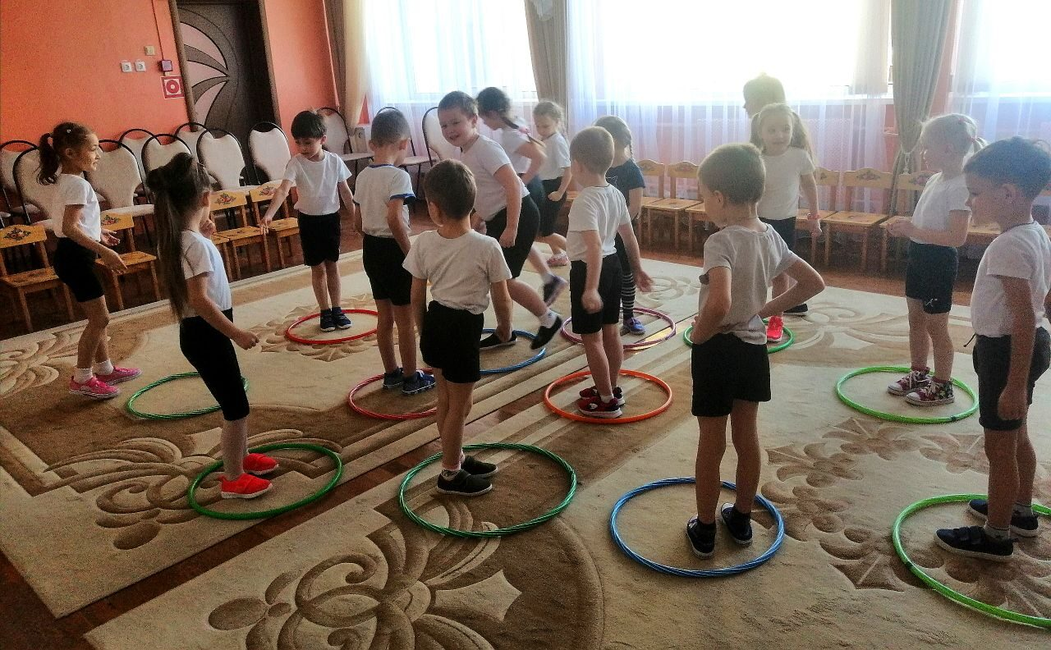
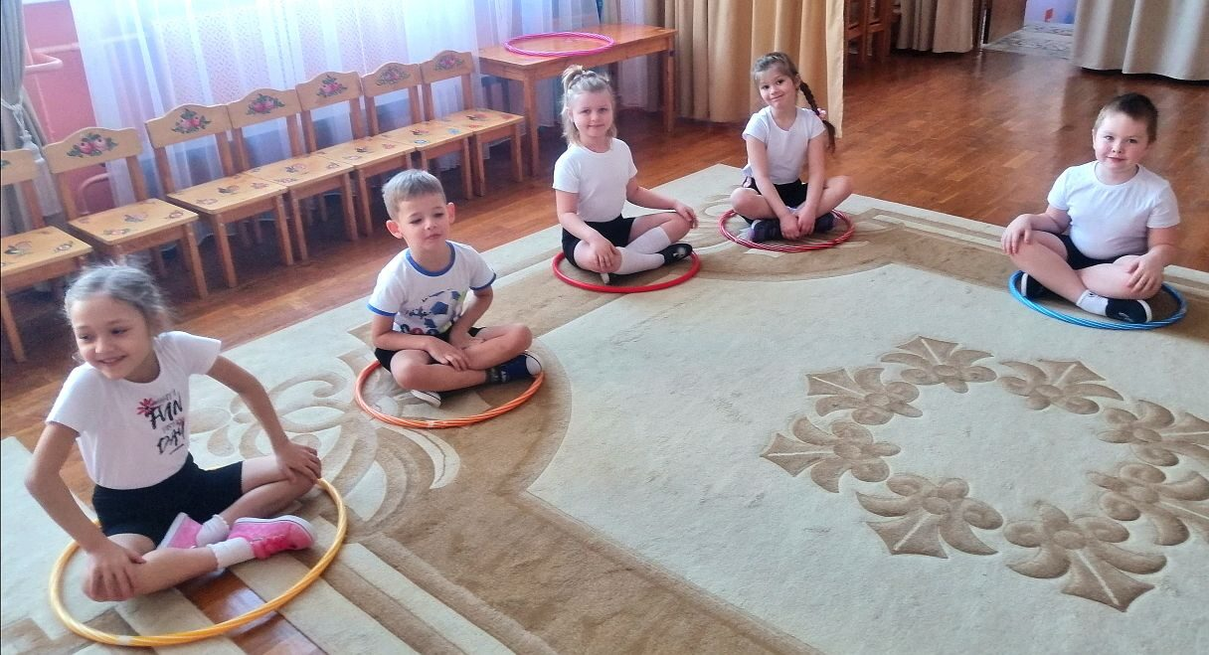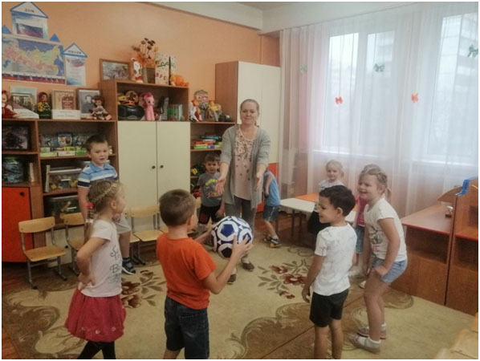
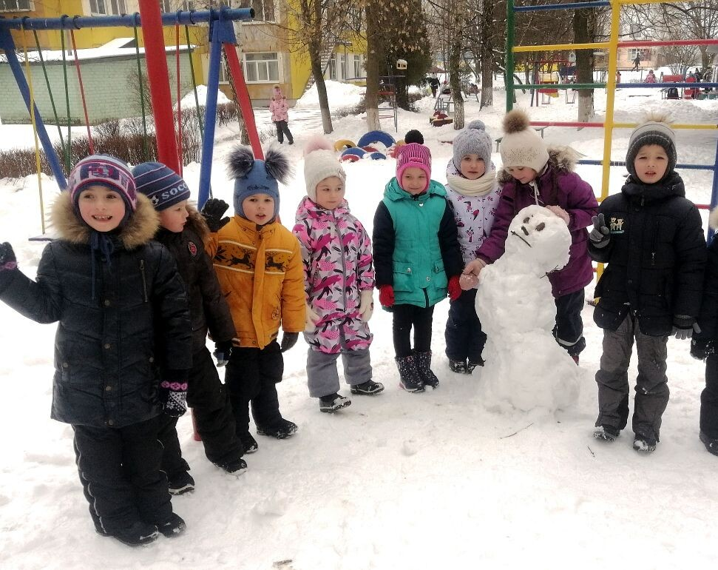
Конспект детского экспериментирования
в старшей группе «Вредная еда»

Образовательные области: «Познавательное развитие», «Речевое развитие», «Социально-коммуникативное развитие».
Программные задачи:
- формировать у детей представление о полезных и вредных продуктах питания;
- развивать умение выбирать продукты питания, полезные для здоровья;
- воспитывать у детей ответственное отношение к своему здоровью, прививать желание питаться правильно;
- учить высказывать свои предположения, делать выводы.
Оборудование и материалы: карточки с изображением продуктов питания, коробка с сюрпризом от Незнайки, ноутбук, чипсы, газированные напитки, муляжи продуктов, стаканчики, тарелки, ложки, вода, йод, листы бумаги, ватные диски.
Ход работы
Ребята, сегодня мы все вместе отправимся в Школу здоровья. Но чтобы попасть туда, нужно сказать заветные волшебные слова: «Я здоровье сберегу, сам себе я помогу!» А теперь идем за мной!
Вот мы и в Школе здоровья.. А чтобы узнать, чем мы здесь будем заниматься, я предлагаю вам отгадать загадки.
Молодцы, ребята! А вот на столе перед вами отгадки. Посмотрите и скажите, каким словом можно назвать все то, что лежит у меня на столе?
Дети: Еда! Пища!
Воспитатель: Верно. Вот сегодня мы с вами поговорим о пище полезной и вредной, научимся выбирать продукты, полезные для здоровья и на опытах покажем, почему некоторые продукты вредны для нашего организма.
Воспитатель: Дети, если мы будем правильно питаться, то будем здоровыми, сильными, умными, красивыми. Как вы думаете, какие же продукты нужно есть?
Дети: Нужно есть овощи, фрукты, мясо, рыбу, пить молоко и т.д.
Воспитатель: Верно, ребята. А почему же именно эти продукты полезны?
Дети: Потому что в них есть витамины, полезные вещества.
Воспитатель: Молодцы! Но еще очень важно, чтобы еда была разнообразной. Одни продукты дают нам энергию чтобы двигаться, думать, не уставать (гречка, мед, геркулес, изюм). Другие помогают строить организм, делают его более сильным (мясо, рыба, яйца, орехи). А третьи – овощи и фрукты – защищают нас от болезней. Поэтому необходимо есть все эти продукты, и тогда у нас будет отличное здоровье и прекрасное настроение. Кроме этих продуктов, есть еда, не полезная нашему организму, по-другому, вредная. Это жирная, жареная, острая пища, а также пища с химическими, ненатуральными добавками. Как думаете, дети, какие это продукты?
Дети: Это картошка-фри, гамбургеры, чипсы и т.д.
Воспитатель: Верно, друзья!
На нашу почту сегодня пришло электронное письмо от Незнайки. Он пишет, что очень хотел прийти к нам в гости, но, к сожалению, не сможет, так как у него разболелся живот. Он шлет нам огромный привет и вкусные сюрпризы. Давайте посмотрим, что за сюрпризы прислал нам Незнайка. Ой, ребята, смотрите – чипсы, газированные напитки… Скорее всего, Незнайка совсем ничего не знает о полезной и не полезной пище…. Давайте с вами сейчас отправимся в наш магазин и купим там только полезные продукты. Молодцы ребята, справились. Вот, пожалуйста, сюрпризы от Незнайки – чипсы, газированные напитки – лежат на полке, никто их не купил! Сейчас я хочу вас пригласить в лабораторию и на примере показать, что эта еда – вредная. Дети, а что делают в лаборатории?
Дети: Проводят опыты!
Воспитатель: Верно! Напоминаю вам, друзья, что вести себя в лаборатории нужно спокойно и очень аккуратно! Прежде чем мы туда отправимся, давайте немного разомнемся, поиграем.
Физминутка:
Пейте все томатный сок (ходьба на месте),
Кушайте морковку (руки к плечам, руки вверх).
Все, ребята, будете крепкими и ловкими (руки перед собой, приседания).
Грипп, ангину, скарлатину (руки на пояс, прыжки)
Их прогонят витамины! (ходьба на месте)
Дети садятся за столы.
Опыт №1.
Воспитатель: Ребята, давайте проведем эксперимент и докажем, что чипсы вредны. Положите один большой чипс на бумагу и сломайте его на сгибе бумаги. Теперь уберите кусочки чипсов на тарелочку и посмотрите бумагу на свет. Бумага покрылась жирными пятнами. Это говорит о том, что чипсы жирные. Как вы думаете, можно есть чипсы? Почему?
Дети: Нет. Они жирные, а жирная пища вредна.
Опыт №2.
Воспитатель: Возьмем несколько чипсов и положим их в чашку с водой. А теперь добавляем туда 2-3 капли йода. Что же мы видим? Раствор и сами чипсы окрасились в ярко-синий цвет. Это значит, что в чипсах много крахмала. Сам по себе крахмал не опасен, но если употреблять его в большом количестве, то он накапливается в организме, и человек начинает полнеть. Мы же с вами не хотим быть похожими на Колобка?
Опыт №3.
Воспитатель: Ребята, о вреде газированных напитков мы с вами говорили. Я предлагаю показать это на опыте. В одном стаканчике у вас налит газированный напиток. Во втором стаканчике лежит картонная воронка с ватным тампоном. Давайте напиток перельем сюда. Ватный тампон окрасился в цвет газированного напитка, а это значит, что в напитке содержатся красители. Они вредны для здоровья. Могут вызвать различные заболевания, аллергию, а также портят наши зубы.
Опыт №4.
Воспитатель: Перед вами стаканчики с пепси-колой и развернутые жевательные конфеты. Положите эти конфеты в пепси-колу. Что мы видим? Напиток переливается из стакана, а это значит, что в нем очень много газов, а это вредно для нашего организма, из-за большого количества газа могут начаться проблемы с животом.
Воспитатель: Ребята, вот и завершили мы нашу работу. Скажите, понравилось вам экспериментировать?
Дети: Да! Понравилось!
Воспитатель: А что больше всего понравилось?
Дети отвечают, кому что понравилось.
Воспитатель: Стало ли вам понятно благодаря нашим опытам, почему вредны чипсы и сладкие газированные напитки?
Дети: Да!
Воспитатель: А теперь давайте напишем письмо Незнайке, расскажем ему про наши опыты, напишем о том, что его любимые чипсы и газированные напитки – пища вредная, и что живот у него, скорее всего, именно из-за них и заболел. А вот, ребята, и ответ от Незнайки пришел: «Дорогие ребята! Большое вам спасибо! Теперь я все понял. Такие продукты есть никогда больше не буду! В благодарность вам от меня – вкусный и полезный сюрприз. Догадайтесь, что это, отгадав загадку:
Само с кулачок, красный бочок,
Потрогаешь – гладко, откусишь – сладко.»
Дети: Яблоко!
Воспитатель: Верно, ребята! Это вам, угощайтесь вкусными полезными яблочками!

Картотека упражнений игрового стретчинга
Игровой стретчинг - это специально подобранные упражнения на растяжку мышц, проводимые с детьми в игровой форме.
Благодаря стретчингу увеличивается подвижность суставов, мышцы становятся более эластичными и гибкими, дольше сохраняют работоспособность. Стретчинг повышает общую двигательную активность. Упражнения стретчинга направлены на формирование правильной осанки. Кроме этого развивается эластичность мышц, воспитывается выносливость и старательность.
Задачи:
- Развитие физических качеств: мышечной силы, ловкости, выносливости, гибкости.
- Развитие психических качеств: внимание, воображение, умственные способности.
- Укрепление костно-мышечной системы, повышение функциональной деятельности органов и систем организма.
- Создание условий для положительного психоэмоционального состояния детей, раскрепощённости и творчества в движении.
Упражнения стретчинга носят имитационный характер. Выполняются в медленном, а значит, безопасном ритме. Каждое упражнение повторяется 4-6 раз.
Упражнение 1. «Деревце».
И.п. Пятки вместе, носки разведены, руки опущены вдоль тела.
1) Поднять прямые руки над головой – вдох.
2) Опустить руки, расслабиться – выдох.
Упражнение 2. «Кошечка».
И.п. Стоя в упоре на ладони и колени.
1) Прогнуться в пояснице, голову поднять вверх и вперед – вдох.
2) Округлить спину, голову опустить вниз – выдох.
Упражнение 3. «Звездочка».
И.п. Ноги на ширине плеч, стопы параллельно, руки опущены вдоль туловища.
1) Вытянуть руки в стороны ладонями вниз – вдох.
2) Руки опустить вниз, расслабиться – выдох.
Упражнение 5. «Солнышко».
И.п. Ноги на ширине плеч, левая (правая) стопа развернута наружу, руки в стороны.
1) На выдохе – наклоняться в левую (правую) сторону, пока левая (правая) рука не коснется пола, правая (левая) рука вытянута вверх.
Упражнение 6. «Волна».
И.п. Лечь на спину, ноги вместе, руки вдоль туловища.
1) На выдохе – согнуть правую (левую) ногу и прижать ее к туловищу. Вытянутая левая (правая) нога на полу. Нижняя часть спины прижата к полу.
Упражнение 7. «Лебедь».
И.п. Лежа на спине, ноги вместе, руки вдоль туловища.
1) На выдохе – согнуть правую (левую) ногу, прижать ее к туловищу. Вытянутая левая (правая) нога на полу.
2) Выпрямить правую (левую) ногу и потянуть к себе.
3) И.п.
2) И.п.
Упражнение 9. «Рыбка».
И.п. Лежа на животе, руки вдоль туловища, ладонями вниз.
1) Вытянуть ноги и напрячь мышцы ягодиц - на вдохе.
2) На выдохе – оторвать от пола ноги и плечи, не сгибая колен. Голова и ноги должны находиться на одном уровне.
3) И.п.

Упражнение 11. «Веточка».
И.п. Узкая стойка, руки вытянуты вперед и сцеплены в «замок», ладонями наружу – вдох.
1) На выдохе – поднять руки над головой.
2) И.п.
2) Выдох – и.п.
Упражнение 14. «Цапля».
И.п. Сомкнутая стойка, руки опущены вдоль туловища.
1) Согнуть правую (левую) ногу, поставить правую (левую) стопу пальцами вниз на внутреннюю поверхность левого (правого) бедра как можно выше.
2) Развести руки в стороны на уровне плеч, потянуться ими в стороны.
3) И.п.
Упражнение 15. «Волк»
И.п.: сесть в позу прямого угла. Согнуть одну ногу в колене и разместить её так, чтобы подошва ступни касалась внутренней поверхности бедра другой ноги, колено лежит на полу.
1. Поднять руки вверх, потянуться.
2. Наклониться вперёд, достать руками пальцы выпрямленной ноги. Постараться прижать лоб к колену вытянутой ноги, задержаться.
3. И.п.
Упражнение 16. «Зайчик»
И.п.: встать на четвереньки, пальцы ног упираются в пол.
1. Передвигая руки к ногам, выпрямляя колени, постараться встать на пятки, руки от пола не отрывать.
2. Вернуться в и.п.
Упражнение 17. «Медведь»
И.п.сесть в позу прямого угла, ноги согнуть в коленях, слегка разведя их. Пятки приблизить к ягодицам. Руки провести под внешнюю сторону согнутых ног, захватить ладонью стопу с внешней стороны.
1. Поднять правой рукой правую ногу, стараясь выпрямить колено, задержаться.
2. Вернуться в и.п. 3–4. Проделать то же движение левой ногой.
Упражнение 18.«Божья коровка».
И.п.: сидя на пятках, выпрямиться, потянуться вверх, сесть на пятки, наклон вперед, носом коснуться колен, руки отвести назад, и.п.
Упражнение 19. «Лягушка»
И.п., лѐжа на животе руки под подбородком, ноги максимально согнуты в коленях и раскрыты, как у лягушки. Бѐдра внутренней поверхностью плотно прижаты к полу, как и пятки.
Упражнение 20. «Летучая мышь».
И. п. сесть в позу «прямого угла», развести ноги в стороны как можно шире. Наклониться вперед, стараясь коснуться подбородком пола. Руки развести в стороны параллельно полу.
И.п: лечь ничком, ноги вместе, руки согнуть в локтях, ладони положить на пол на уровне плеч. Плавно без рывков, разгибая руки, поднять голову, грудь. Одновременно, сгибая ноги в коленях, постараться дотянуться ступнями до головы.
Упражнение 32. «Замок».
Дети переносят согнутую в локте правую руку через плечо ладошкой внутрь, а леву заносят за спину ладошкой вверх. Складывают пальцы обеих рук в «замочек», левой рукой тянут вниз. Возвращаются в исходящее положение. Повторяют, поменяв руки.
И.п: дети лежат на спине, руки спокойно вытянуты вдоль тела, ладонями вниз. Медленно поднять обе ноги вверх и так же медленно возвратить их в и.п.

